AgileFlow — Cenários Demonstrativos para a Banca
AgileFlow — Sistema Web de Gestão Ágil de Projetos com Inteligência Artificial
Documento gerado a partir do código-fonte real e de testes executados em 05/11/2026. Projeto Firebase: agileflow-tcc.

Introdução
Este documento descreve três cenários demonstrativos executados na aplicação real em produção (https://agileflow-tcc.web.app), com projetos de teste isolados criados exclusivamente para a demonstração. Todos os prints são reais, capturados da aplicação funcionando em 05/11/2026. Nenhuma resposta da IA foi editada. Os projetos de teste são identificados como "Cenário 1/2" e podem ser excluídos após a apresentação.

Cenário 1 — Projeto com Bom Andamento

Dados utilizados
Cartão | Story Points | Status final
C1 Login social | 3 | Concluído
C1 Cadastro de usuário | 5 | Concluído
C1 Recuperação de senha | 2 | Concluído
C1 Perfil do usuário | 3 | Concluído
C1 Logout | 1 | Concluído
C1 Validação de formulários | 2 | Revisão
C1 Tela de configurações | 3 | Em andamento
C1 Notificações | 5 | Backlog

Métricas: 8 cartões, 5 concluídos (63%), WIP 1, 14 story points concluídos, throughput 5 em 7 dias.

Procedimento
Cartões criados e movimentados pelo Kanban real (drag-and-drop), gerando eventos de histórico. Em seguida, o diagnóstico da IA foi executado na tela Desempenho.

Resultado esperado vs. observado
Esperado: a IA reconhece o bom andamento. Observado: a IA reconheceu ("bom andamento... 5 dos 8 cartões concluídos, 14 story points, throughput 5, apenas 1 em progresso"), apontou WIP baixo como ponto forte e não identificou gargalo (correto). Detectou ainda a anomalia do cycle time (~0 dias), uma limitação dos dados sintéticos criados na mesma sessão. Tempo de resposta: 4.151 ms (houve uma tentativa anterior com HTTP 503 transitório do provedor).

Evidências
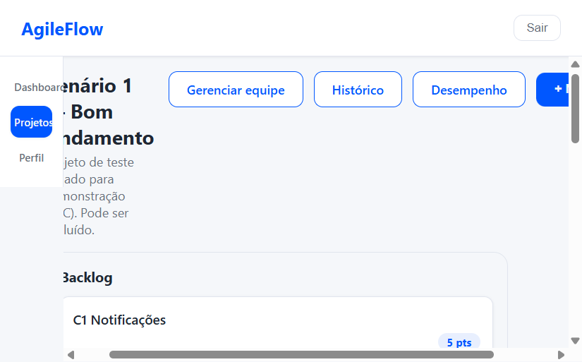
Figura 1 — Kanban do Cenário 1: 5 cartões em Concluído.
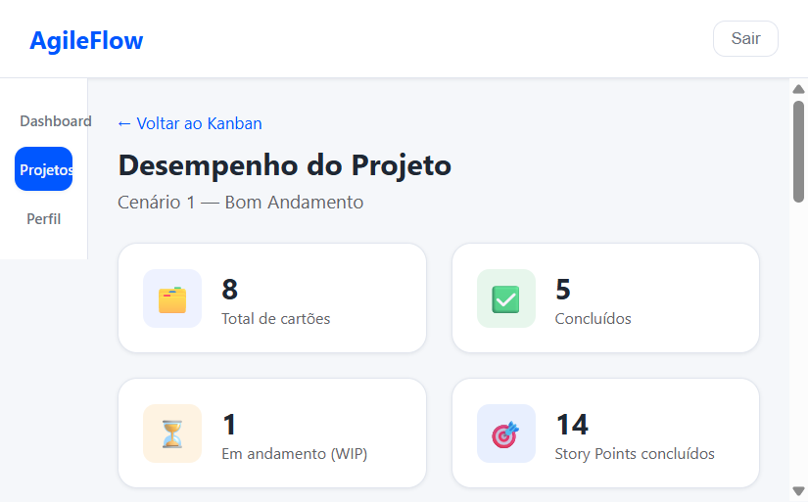
Figura 2 — Métricas do Cenário 1.
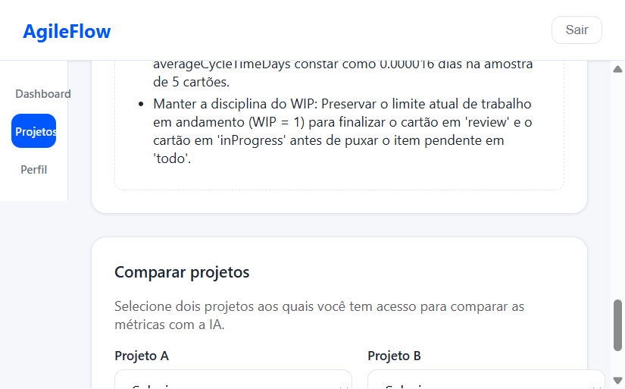
Figura 3 — Relatório da IA do Cenário 1.

Cenário 2 — Projeto com Gargalo

Dados utilizados
Cartão | Story Points | Status final
C2 Migração de banco | 8 | Concluído
C2 Integração pagamento | 8 | Revisão
C2 Relatórios PDF | 5 | Revisão
C2 Exportação CSV | 3 | Revisão
C2 API parceiros | 5 | Em andamento
C2 Webhooks | 3 | Em andamento
C2 Notificações push | 5 | Em andamento
C2 Auditoria | 2 | Backlog

Métricas: 8 cartões, 1 concluído (13%), WIP 3, 8 story points concluídos, throughput 1 em 7 dias.

Resultado esperado vs. observado
Esperado: a IA identifica o gargalo. Observado: a IA identificou corretamente — "Retenção na fase de Review: 3 cartões (37,5%)" e "75% do projeto (6 de 8) entre inProgress e review" — e recomendou priorizar a vazão da revisão e estabelecer limites de WIP. Também ressalvou que o cycle time não é confiável com amostra 1. Tempo de resposta: 16.181 ms, 1 tentativa.

Evidências
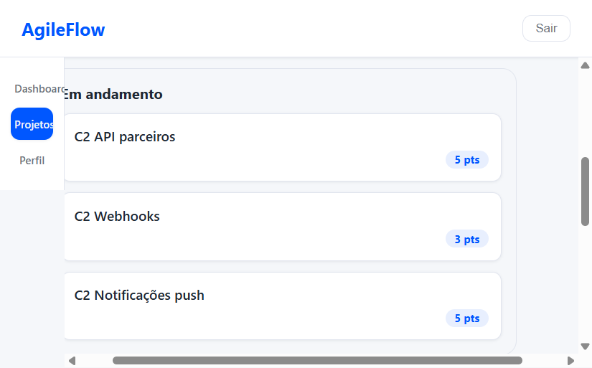
Figura 4 — Kanban do Cenário 2: acúmulo em Andamento e Revisão.
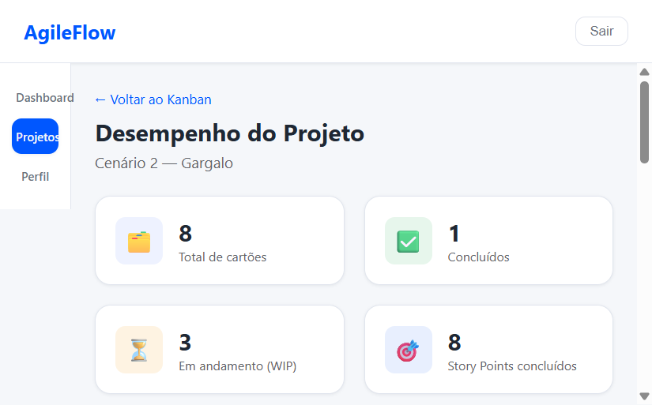
Figura 5 — Métricas do Cenário 2.
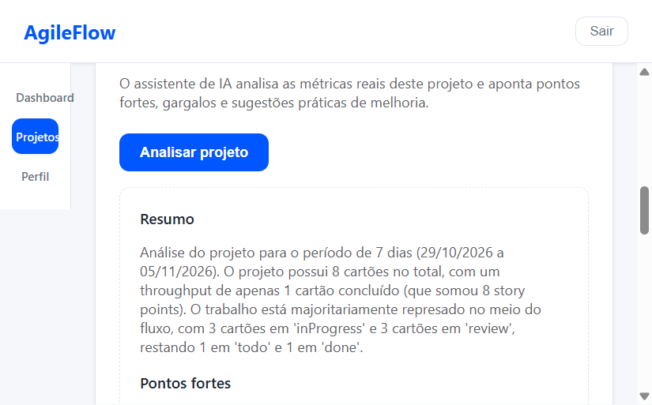
Figura 6 — Relatório da IA do Cenário 2.

Cenário 3 — Comparação entre Dois Projetos

Dados utilizados
Projeto A = Cenário 1 (bom andamento); Projeto B = Cenário 2 (gargalo). Comparação executada na funcionalidade real "Comparar projetos".

Resultado esperado vs. observado
Esperado: a IA identifica as diferenças e conclui corretamente. Observado: a IA declarou o Projeto A melhor em todas as dimensões (throughput 5 vs 1; 14 vs 8 story points; WIP 1 vs 3), apontou os gargalos de B (3 em andamento + 3 em revisão) e sugeriu práticas de A para B (limitar WIP, escoar revisão). Nenhuma afirmação sem fundamento foi identificada. Tempo de resposta: 14.553 ms, 1 tentativa.

Evidências
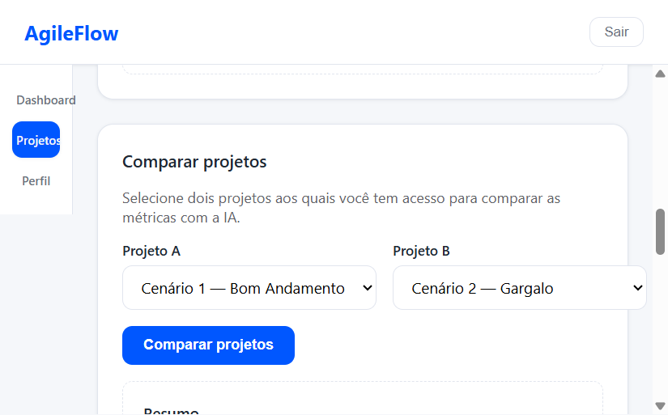
Figura 7 — Relatório comparativo da IA (Cenário 1 vs Cenário 2).

Análise Comparativa e Conclusões
Aspecto | C1 Bom Andamento | C2 Gargalo | C3 Comparação
IA identificou a situação | Sim (bom andamento, sem gargalo) | Sim (gargalo em Revisão + WIP alto) | Sim (A melhor, com números)
Correção factual | 6/6 afirmações corretas | 8/8 corretas | 10/10 corretas
Tempo de resposta | 4.151 ms | 16.181 ms | 14.553 ms
Recomendações úteis | Sim | Sim (limitar WIP, escoar review) | Sim (práticas de A para B)

Os três cenários demonstram que o AgileFlow registra o fluxo real de trabalho (Kanban + histórico), calcula métricas de fluxo e produz diagnósticos de IA factualmente corretos e úteis em situações distintas. As limitações (cycle time artificial em dados sintéticos; latência da IA dependente do provedor) estão documentadas nos arquivos de cada cenário.

